SPOZNAVANJE SAMEGA SEBE:
teorija mnogoterih inteligentnosti po Gardnerju

- Reši vprašalnik (v ločeni datoteki) in po navodilih izračunaj, katero področje je pri tebi najbolj izraženo.
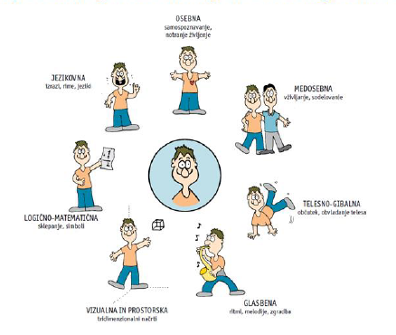

- Za področje, ki je pri tebi najbolj izraženo, si poglej opis in nekatere bolj tipične poklice.
Za več informacij o poklicih, ki jih je našel pri opisih inteligentnosti, lahko obiščeš spletno stran: https://www.mojaizbira.si/poklici
Poleg informacij o poklicih tu najde tudi kratke predstavitene filmčke.

